**МИНИСТЕРСТВО ПРОСВЕЩЕНИЯ РОССИЙСКОЙ ФЕДЕРАЦИИ**

**‌****МИНИСТЕРСТВО ОБРАЗОВАНИЯ РЕСПУБЛИКИ МОРДОВИЯ‌‌**

**‌****АДМИНИСТРАЦИЯ КРАСНОСЛОБОДСКОГО МУНИЦИПАЛЬНОГО РАЙОНА РЕСПУБЛИКИ МОРДОВИЯ‌**​

**МБОУ "СЕЛИЩИНСКАЯ СОШ"**

|  |  |  |
| --- | --- | --- |
| РАССМОТРЕНО  Руководитель ШМО  ________________________  Бардина Т.А.  Протокол №64 от «30» 08 23 г. | СОГЛАСОВАНО  Заместитель директора по УВР  ________________________  Горелова З.И.  Протокол № 64 от «30» 08 23 г. | УТВЕРЖДЕНО  Директор  ________________________  Волкова В.Н.  Протокол № 64 от «31» 08 23 г. |

**РАБОЧАЯ ПРОГРАММА**

**элективного курса «Основы животноводства»**

для обучающихся 11 класса

**Селищи‌** **2023 г‌**​

**Пояснительная записка.**

Ориентация на профессиональный труд и выбор своего профессионального будущего выступает как неотъемлемая часть всего учебно - воспитательного процесса при обязательном дополнении его информационной и консультативной работой, практической деятельностью для развития склонностей и способностей учащихся.

В современных условиях одна из главных задач сельской школы формирование у выпускника «сельскохозяйственной грамотности», то есть вооружение его тем минимальным объёмом знаний и умений по сельскому хозяйству, который позволит выжить за счёт грамотного хозяйствования на земле.

Элективный курс « Животноводство» рассчитан на 34 часов.

Реализация программы – 1 год

**Цель курса:**

Познакомить с основными направлениями – животноводства, наиболее распространёнными в нашем регионе.

Задачи – углубление и систематизация знаний и умений по технологии производства животноводческой продукции;

развивать целенаправленность в своей деятельности;

воспитывать трудолюбие, уважение к людям труда, бережное отношение к окружающему миру ( животным ).

Учащиеся должны знать:

Основные направления животноводства.

Основной уход за животными.

Условия содержания и выращивания, как молодняка, так и взрослых животных.

Учащиеся должны уметь:

убрать правильно и самостоятельно помещения, где содержится животные.

А также уметь пользоваться правилами безопасной работы.

Знать какими кормами кормят молодых животных и взрослых.

Правильно распределять силы и ресурсы при работе

Данная программа элективного курса по «животноводству» является комплексной по содержанию, т. к. её осуществление связанно с применением различных методов профессиональной работы:

внеклассные занятия, беседы, консультации.

**Учебно – тематический план**

|  |  |  |  |  |
| --- | --- | --- | --- | --- |
| № | Название темы | Кол-часов | Лекции | Практика |
| 1 | Основные направления животноводства. | 1 | 1 |  |
| 2 | Корова. Условия содержания. | 1 | 1 | 1 |
| 3 | Выращивание молодняка КРС. | 1 | 1 | 1 |
| 4-5 | Последовательная уборка телятника. | 2 | 1 | 1 |
| 6 | Свиноводство. | 1 | 1 |  |
| 7 | Уход за свиньями на школьной свиноферме. | 1 | 1 |  |
| 8-9 | Самостоятельная последовательная уборка свинарника. | 2 | 1 |  |
| 10 | Овцы. Овцеводство. | 1 | 1 |  |
| 11 | Содержание овец. | 1 | 1 |  |
| 11- 12 | Последовательная уборка выгульного двора овчарни в зимнее время. | 2 | 1 |  |
| 13 | Козы. Козоводство. | 1 | 1 |  |
| 14 | Содержание и уход за козами. | 1 | 1 |  |
| 15-16 | Кормление коз в зимнее время. | 2 | 1 |  |
| 17 | Значение и особенности домашней птицы. Куры. | 1 | 1 |  |
| 18 | Гуси, утки, индейки. | 1 | 1 |  |
| 19 | Содержание домашней птицы. | 1 | 1 |  |
| 20-21  22  23 | Уборка помещения птичника.  Уборка выгульного двора птичника | 2  2 | 1  1 |  |
| 24 | Кролиководство. | 1 | 1 |  |
| 25 | Содержание кроликов. | 1 | 1 |  |
| 26-27 | Уборка в крольчатнике. | 2 | 1 |  |
| 28 | Кормление кроликов. | 1 | 1 |  |
| 29-30 | Раздача кормов в крольчатнике. | 2 | 1 |  |
| 31 | Пчела. Пчеловодство. | 1 | 1 |  |
| 32 | Организация пасеки. | 1 | 1 |  |
| 33 | Жизнь пчелиной семьи в течении года. | 1 | 1 |  |
| 34 | Обобщающее занятие. | 1 | 1 |  |
| Всего: |  | 34 | 25 | 3 |

**Тема: Основные направления животноводства**

Цели:

1. Расширить знания детей о основных направлениях животноводства (овцеводства, свиноводства, скотоводства).
2. Коррекция зрительной памяти на основе упражнений в узнавании
3. Воспитывать уважение к людям труда, бережное отношение к окружающему миру (животным)

Ход

**I. Организационный момент.**

**II. Подготовительная часть..**

1. Игра «найди лишнее слово».

- Вам даны пять слов, вы должны найти одно лишнее:

медведь; волк; заяц; **корова;** лиса.

- Почему слово корова лишнее? Докажите.

**III. Сообщение темы.**

Сегодня мы будем говорить о домашних животных.

**IV. Основная часть**

- А как вы думаете, давно ли человек приручил животных?

- /Сообщение учителя/ Люди занимались разведением животных еще в глубокой древности. Скорее всего первыми были охотники, они приносили с охоты маленьких диких кабанят, баранов и выращивали их. Становясь взрослыми, эти животные приносили потомство, о котором человек заботился. Заметив, что прирученные животные приносят пользу, люди стали их разводить. Так от охоты человек приходит к новому для него виду деятельности, которое называется – **животноводство**. (Вывешивается табличка).

- Прочитайте. Что оно обозначает?

- Учащиеся дают свои варианты ответов.

Животноводство подразделяется на направления.

**А) Скотоводство** (рисунок коровы).

Скотоводство, отрасль животноводства по разведению крупного рогатого скота для получения молока, говядины и кожсырья. Первоначально скот разводили ради мяса и использования на работах; молока прирученные животные, как и их дикие сородичи, давали мало. По мере того как человек стал употреблять молоко в пищу и приобрёл навыки изготовления из него различных продуктов (масла, сыра и др.), возросло значение молочности скота. Навоз применяли как удобрение.

- А где живут коровы, быки?

- Как за ними ухаживает человек?

В) **Свиноводство** (Рисунок свиньи).

Спереди пятачок,

Сзади крючок.

Посередине спинка

А на ней щетинка.

Домашняя свинья издавна разводится человеком. От свиней получают вкусное и питательное мясо и сало, из которых готовят ветчину, колбасу и другие продукты. Свиное мясо и сало ценятся не только за отличный вкус, но и за содержание в них питательных веществ, которых нет в других мясных продуктах

- А какие продукты питания получают из свинины?

Назовите профессию человека, который занимается разведением свиней?

( свинарка).

Г**) Овцеводство** (Рисунок овцы).

По горам, по долам

Ходит шуба и кафтан.

(овца, баран).

Овцеводство — отрасль животноводства, которая занимается разведением овец. Продукцией овцеводства являются мясо, шерсть, молоко, сыр, овчина.

Значение овец. Овцы дают человеку много различной ценной продукции. Овец разводят для получения шерсти, овчин, мяса, молока, жира. Из шерсти овец вырабатывают шерстяные ткани, трикотаж, сукно, одеяла, ковры, валяные изделия. Овчины (шкуры, снятые с нестриженых овец) идут на изготовление шуб, шапок, меховых воротников. Овечье мясо, которое называется бараниной, — вкусное и питательное, из овечьего молока готовят масло и сыры, жир используют в пищу и для технических целей.

Д) **Козоводство** (Рисунок козы)

С бородою, а не старик,

С рогами, а не бык.

Не конь, а брыкается,

Доят, но не корова,

С пухом, а не птица,

Лыко дерет, а лаптей не плетет.

(коза)

Козоводство — отрасль животноводства, которая занимается разведением коз. Козоводство успешно развивается во всем мире. Продукцией козоводства является мясо, молоко с его огромным количеством витаминов, шкуры и шерсть. Козы не требовательны к корму и едят большее количество растений (более 600 видов трав), чем другие травоядные животные.

И) **Птицеводство** (Рисунок курицы, гуся)

Бел, как снег,

Надут, как мех,

На лопатках ходит.

(гусь)

Съем червя, попью водицы,

Хлебных крошек поищу,

А потом снесу яичко —

Ребятишек угощу.

(курица)

Гребень имею — не пользуюсь им,

Шпоры имею — не езжу верхом.

(петух)

Птицеводство — отрасль животноводства, в задачу которой входит разведение сельскохозяйственной птицы. Основные направления птицеводства — яичное и мясное; побочная продукция — пух, перо. Пищевое значение имеют в основном куриные яйца, для производства которых целесообразно разведение кур яичного направления продуктивности. В мясном птицеводстве используют кур мясных пород уток, индеек, гусей.

И) **Кролиководство** (Рисунок кролика)

Кролиководство **–** отрасль животноводства,которая занимаетсяразведением кроликов. Основная продукция кролиководства — мясо, шкурки, пух. Кроличье мясо — питательный диетический продукт. Шкурки кроликов — ценное сырьё мехообрабатывающей промышленности. Кроличий пух, по теплопроводности не уступающий овечьей шерсти.

Л) **Пчеловодство** (Рисунок пчелы)

Если пил ты чай с медком,

С ней ты хорошо знаком.

Много меду собрала

Работящая ...

(пчела)

Пчеловодство — отрасль животноводства, которая занимается разведением медоносных пчёл для получения мёда, пчелиного воска и других продуктов, а также для опыления сельскохозяйственных культур с целью повышения их урожайности.

**V. Заключительная часть**

Перед вами продукты и вещи. К какому направлению животноводства их можно отнести? Почему? (сыр, сало, молоко, варежки, моток шерсти )

Перед вами рисунки домашних животных – вы дома их должны раскрасить и подписать, к какому направлению животноводства они относятся.

**VI. Итог.**

Назовите основные направления животноводства.

**Тема: Корова. Условия ее содержания.**

**Цели:**

1. **Расширить знания детей о корове и условиях ее содержания**
2. **Коррекция представлений на основе рассказа**
3. **Воспитание трудолюбия**
4. **Орг. момент**
5. **Подготовительная часть.**

- Посмотрите на картинки и скажите, к какому направлению животноводства они относятся? (овца, корова, свинья)

На доске схема:

**Животноводство**

Скотоводство Овцеводство Свиноводство

**III . Сообщение темы:**

На занятии будем говорить о разведении крупного рогатого скота, т.е о скотоводстве

**IV. Основная часть.**

Современный крупный рогатый скот по направлению продуктивности подразделяется на три основные производственные группы: молочные породы, комбинированные (молочно-мясные и мясо-молочные) и мясные.

Более высокой молочной продуктивностью отличаются коровы молочного и молочно-мясного направлений продуктивности.

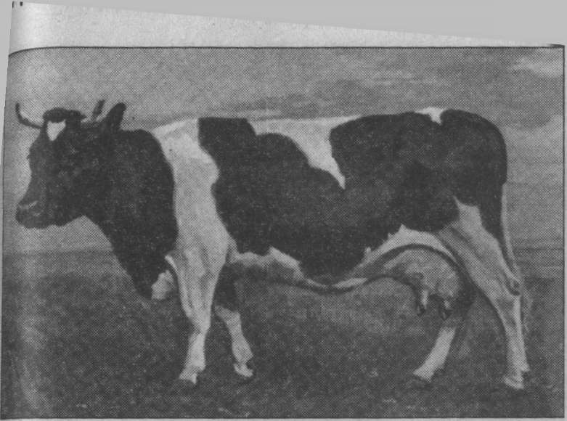

Основная черно-пестрая порода эта высокопродуктивная отечественная порода молочного направления утверждена (рисунок). У скота этой породы хорошо выражен молочный тип телосложения. Животные обладают крепкой конституцией и характерной черно-пестрой мастью. Живая масса полновозрастных коров составляет 550—650 кг. Телята при рождении имеют массу от 32 до 40 кг. Молодняк обладает хорошей энергией роста. Средний удой коров составляет 3700—4200 кг, в ведущих племзаводах он достигает 5500— 7000 кг при жирности молока 3,5—3,7%. В молоке содержится от 3,15 до 3,4% белка. Черно-пестрый скот хорошо акклиматизируется в различных регионах страны.

- Скажите, где содержат коров и телят?

На молочных фермах содержат коров и телят. На такой ферме от коров получают молоко, поэтому её называют молочной. Коров на ферме содержат в коровниках, телят — в телятниках. На одной ферме может быть несколько коровников и несколько телятников. В каждом коровнике размещают 100— 200 коров и более, а в телятниках— 100—200 и более телят.

Коровники и телятники относятся к основным помещениям фермы. На небольших фермах к коровникам пристраивают молочные отделения, где собирают и обрабатывают молоко

На молочных фермах имеется водопровод и сооружение для подачи воды. Корм приготавливается в специальных кормоцехах. Вблизи от фермы располагаются хранилища для силоса, грубых кормов и корнеплодов, а также навозохранилище.

Для работников фермы строят дом с бытовыми помещениями. Вокруг территории фермы устраивают ограду с въездными воротами.

-Какие работы выполняют на ферме зимой?

Зимой на ферме очень много работы: нужно кормить животных, чистить их, доить коров, убирать коровники, телятники и территорию фермы.

На территории фермы необходимо постоянно поддерживать чистоту. В чистых коровниках коровы дают больше молока, а в чистых телятниках телята быстрее растут. Поэтому весь навоз, грязную подстилку и остатки корма нужно ежедневно удалять с фермы.

На территории фермы обычно имеется площадка, где хранят запас корма (сено и солому).

Во время доставки сена и соломы к коровнику от кормовой площадки возле неё и на дорогах около фермы остаётся небольшое количество корма. Его необходимо сразу же убрать, иначе он загрязнится и станет непригодным для кормления. Сено и солому сгребают деревянными граблями. Деревянные грабли используют всегда, когда надо собрать скошенную траву.

**V. Заключительная часть.**

- На какие три основные группы подразделяют крупный рогатый скот?

-Коровы какой породы чаще разводятся в нашем регионе?

- Где содержат коров и телят? Какие помещения имеются на ферме?

Какие работы выполняются в зимнее время на ферме?

**VI. Итог.**

Ответьте на вопросы теста.

1. Какое направление животноводства занимается разведением крупно-рогатого скота?

а) овцеводство;

б) скотоводство;

в) свиноводство.

**Тема: Выращивание молодняка крупного рогатого скота.**

**Цели:**

1. Познакомить детей с условиями выращивания молодняка крупного рогатого скота.
2. Коррекция представлений учащихся о выращивании телят на основе рассказа- беседы
3. Воспитание

**I. Орг. момент**

**II. Подготовительная часть.**

- Каких животных относят к крупному рогатому скоту? (коров)

- Как называют детенышей коров? (телятами)

**III . Сообщение темы:**

На занятии будем говорить о выращивании телят.

**IV Основная часть.**

Животных от рождения до 6 месяцев называют телятами. Телёнок после рождения через 1—2 часа пытается встать на ноги. В это время ему дают 1—2 л молозива. Молозиво отличается от молока по цвету и составу. Оно желтоватого цвета, густое и в своём составе содержит вещества, которые для телёнка являются лечебными. Особенно много таких веществ в первой порции молозива. В молозиве последующих доений эти вещества тоже есть, но их меньше. Молозиво сохраняет свои лечебные свойства 4—5 дней, после этого они теряются. В течение первых пяти дней телят поят 3 раза в сутки, сразу после каждого доения коров. Слабых телят поят до 6 раз. В этот период молозиво лучше скармливать из сосковой поилки, чтобы телёнок пил его медленно. При медленном поступлении молозива в желудок оно лучше усваивается. Важно кормить телят молозивом сразу после доения, чтобы температура его была 35—37°С. Подогревать молозиво не рекомендуется, т.к. при нагревании часть полезных веществ разрушается. В первые два дня телёнку каждый раз дают не больше 2 л молозива, а затем разовую дачу увеличивают до 2,5 л.

Молозиво дают телятам до 7—10-дневного возраста, затем скармливают молоко.

С 5-дневного возраста телятам 1—2 раза в день дают кипячёную воду температурой до 35—37°С или сенной настсой. С 7-дневного возраста телят начинают приучать к сену. В это же время начинают давать минеральные вещества (соль мел по 5 г в сутки) и костную муку (2—3 г).

После рождения теленок помещается в телятник.

Телятник — это помещение для телят, где они находятся первые 10—20 дней жизни. Размещается телятник рядом с помещением для коров.

Телятник должен быть светлым, сухим, с хорошей вентиляцией, но без сквозняков. Температура в телятнике поддерживается зимой постоянно не менее 12° С тепла. Переднюю стенку клетки делают открывающимися наружу. Клетки могут быть деревянными или металлическими. На передних дверцах устраивают гнёзда для вёдер, куда телятам наливают молоко или устанавливают сосковые поилки. Здесь же находится кормушка для сена и зерновых кормов. Над клетками подвешивают специальные обогревательные лампы. Их включают по необходимости.

К телятнику примыкает хозяйственное помещение, где подогревают молоко для телят, воду для мытья посуды (молочных вёдер и сосковых поилок), моют посуду и хранят суточный запас кормов.

После перевода телят из телятника тщательно моют и дезинфицируют клетки, стены и полы, молочную посуду. После дезинфекции телятник определённое время остаётся незанятым. Такие меры предохраняют телят от заболеваний. При таком порядке в телятнике все телята растут здоровыми и хорошо развиваются.

Из клетки теленка после 20 дней переводят в другой телятник, который расположен на территории фермы, где содержат телят группой.

Старше от шести месяцев телят называют молодняком крупного рогатого скота.

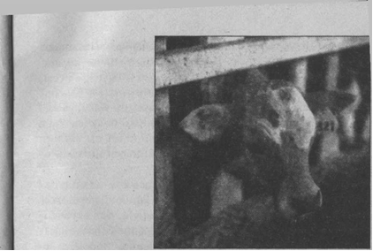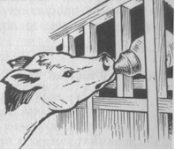

- Как вы думаете, если нарушить определенный распорядок дня на ферме, повлияет ли это на телят?

-Животные привыкают к определенному распорядку дня и ведут себя спокойно. Если его нарушить, животные начинают беспокоиться и это отражается на их росте.

**V. Заключительная часть.**

- Куда переводят теленка после рождения?

- Как называется молоко, которым кормят теленка после рождения?

-В чем заключается уход за телятами в телятнике?

**VI. Итог.**

- Какие условия нужны для выращивания здоровых телят?

**Тема:** Практическая работа. Уборка телятника.

**Цели:**

1. Научить детей правильно и последовательно убирать телятник.

2. Формирование умений самостоятельно убирать телятник

3. Воспитание трудолюбия.

**I. Орг. момент**

II. **Подготовительная часть.**

- Где содержатся телята после рождения?

-Назовите условия, которые необходимо выполнять для того, чтобы телята росли здоровыми и крепкими?

**III . Сообщение темы:**

На занятии будем учиться убирать телятник.

**IV Основная часть.**

- Для того, чтобы правильно убрать телятник составим план работы**.**

1. После перевода телят из телятника провести его уборку : открыть дверцы клеток, сдвинуть подстилку мотыжкой, убрать подстилку из телятника, подмести проход метлой.

2. Вычистить и вымыть кормушки.

3. Очистить стенки и дверцы клеток. Металлические клетки вымыть водой, добавив в неё дезинфицирующий раствор. Деревянные клетки побелить гашеной известью.

4. Передвинуть или перенести клетки с того места, где они стояли. Вычистить пол под клетками.

5. Тряпками на швабре протереть окна.

6. Убрать помещение для приготовления кормов: вымыть стены и пол, помыть посуду с добавлением моющего и дезинфицирующего средства.

7. Убрать территорию возле телятника.

**V. Практическая работа.**

Дети работают по плану.

Индивидуальная работа: Яковлев М – назначить бригадиром по уборке территории возле телятника.

**VI. Заключительная часть.**

-Назовите последовательность уборки телятника.

**V. Итог.**

**-**Почему телятник необходимо содержать в чистоте?

Похвалить особенно трудолюбивых детей.

**Тема: Свиноводство**

1. Расширить знания детей о свиноводстве.

2. Коррекция восприятия учащихся на основе упражнений в узнавании и соотнесении

3. Воспитание познавательной мотивации

**I. Орг. момент**

**II. Подготовительная часть.**

- Посмотрите на картинки и скажите, к какому направлению животноводства они относятся? (овца, корова, свинья)

На доске схема:

**Животноводство**

Скотоводство Овцеводство Свиноводство

**III . Сообщение темы:**

На занятии будем говорить о разведении свиней, т.е о свиноводстве.

**IV Основная часть.**

1. –Для чего разводят свиней?

Домашняя свинья издавна разводится человеком. От свиней получают вкусное и питательное мясо и сало, из которых готовят ветчину, колбасу и другие продукты. Свиное мясо и сало ценятся не только за отличный вкус, но и за содержание в них питательных веществ, которых нет в других мясных продуктах.

Свинья — крупное животное. Масса взрослой свиньи может быть больше 200 кг. У свиньи сравнительно небольшая голова, короткая широкая шея, удлиненное туловище, широкая и глубокая грудь, широкая и прямая спина, крутые бока, объемистое брюхо, хорошо развитые окорока, которые немного нависают над скакательным суставом (рисунок). Ноги крепкие, невысокие, широко расставленные, имеют два копыта. По этому признаку свинья относится к парнокопытным животным. Уши животного большие, прямостоячие или свисающие. Лоб широкий, глаза небольшие, широко расставленные. Голова плавно переходит в рыло (от слова «рыть»). Предки домашней свиньи добывали себе пищу с помощью рыла, роясь в земле. Домашней свинье не нужно добывать себе корм, но привычка рыться в земле у нее осталась. Рыло заканчивается особым мозолистым образованием, которое называют пятачком. В пятачок превратился нос и верхняя губа свиньи. В пятачке есть две ноздри, через которые животное дышит.

4

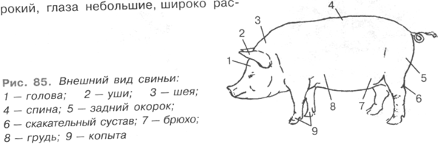

1. голова, 2 – уши, 3 – шея, 4 – спина, 5 – задний окорок, 6- скакательный сустав, 7 – брюхо, 8- грудь, 9 – копыта.

Кожа у свиньи плотная, покрыта щетиной.

Особенности свиней. Свиньи быстро растут и размножаются. Первых поросят свинья приносит в возрасте 1 года, в среднем их бывает 10—12. В течение года свинья может приносить поросят дважды, значит, за год от одной свиноматки получают не менее 20 поросят.

Свиньи относятся к всеядным животным, они поедают самые разнообразные корма растительного и животного происхождения, а также пищевые отходы. Свиньи неприхотливы, легко приспосабливаются к различным условиям жизни. Их разводят в северных и в южных районах.

Свиньи очень чистоплотны. Место своей жизни они строго разделяют на «спальню», «столовую» и «уборную» и никогда не нарушают границ. В жаркую погоду свиньи любят купаться, они хорошие пловцы.

Свиньи — умные и сообразительные животные. Они быстро привыкают к определенному порядку, узнают своих хозяев, любят ласковое обращение.

Производственные группы свиней. Свиней разделяют по полу и возрасту на производственные группы. Взрослых свиней, производящих поросят, называют хряк (рисунок) или свиноматка, поросят до двухмесячного возраста, пока они находятся вместе с маткой и питаются ее молоком,— поросятами-сосунами (рисунок). Двухмесячных поросят отнимают от матки и помещают группами. Их называют поросятами- отъемышами. Когда поросята подрастут их ставят на откорм и называют подсвинками. К взрослым относят свиней от 8 месяцев и старше.

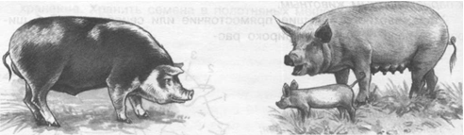

Хряк Свиноматка

**VI. Заключительная часть.**

Для чего разводят свиней?

Какие особенности свиней знаете?

Каких поросят называют сосунами?

Каких поросят называют отъемышами.

- У вас на партах лежат карточки. Запишите слова, обозначающие внешний вид свиньи. Для этого используйте слова для справок.

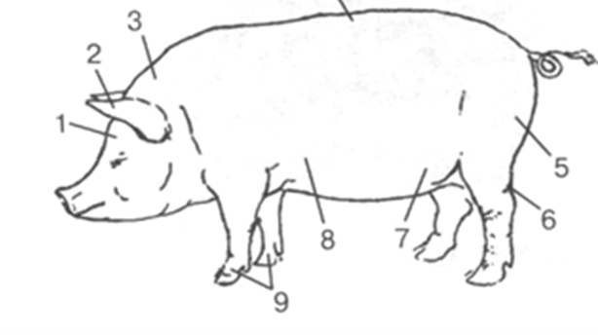

**Слова для справок:** голова, уши, шея, спина, задний окорок скакательный сустав, брюхо, грудь, копыта.

**V. Итог.**

- Что называется свиноводством?

**Ответьте на вопросы теста:**

Что дает свиноводство людям?

а) мясо, сало, ветчину, колбасу;

б) фрукты, овощи, злаковые культуры;

в) хлопок, лен, кормовые травы.

**Тема: Уход за свиньями на школьной свиноферме**

**Цели:**

1. **Расширить знания детей об уходе за свиньями на школьной свиноферме.**

**I. Орг. момент**

**II. Подготовительная часть.**

- Скажите, где содержат коров и телят? (на ферме)

-А где содержат свиней) (на свиноферме)

**III . Сообщение темы:**

На занятии будем говорить о уходе за свиньями на школьной свиноферме или еще говорят, свинарнике.

1. **Основная часть.**

- Как вы думаете, что самое главное надо соблюдать при уходе за свиньями.

Главное в уходе за свиньями — это поддержание чистоты в свинарнике, в станках, чистоты животных, оборудования и инвентаря. Чистые животные в чистых помещениях хорошо поедают корма и быстро растут, они энергичны, меньше болеют.

Свиней кормят 2—3 раза в день, после каждого кормления чистят, а при необходимости и моют кормушки. За сутки в станках накапливается навоз, поэтому свинарник убирают ежедневно: чистят станки, проходы и сточные канавки, удаляют навоз из помещения.

После каждого кормления моют теплой водой ведра, котлы, чан, черпак, мешалки и другой инвентарь. В кормокухне уборку проводят ежедневно.

При содержании свиней на подстилке через 2—3 недели из станков убирают загрязненную подстилку и стелят свежую.

Не реже одного раза в месяц проводят генеральную уборку, во время которой тщательно скребут и моют горячей водой стены, перегородки станков, дверцы, кормушки, заменяют подстилку в логовах свиней. После генеральной уборки проводят дезинфекцию помещения и инвентаря.

- Как вы думаете, в чем заключается уход за свиньями?

Уход за животными заключается в чистке, мытье и купании. Летом свиней купают и моют теплой мыльной водой, щетками чистят и моют им спины и бока. В другое время года кожу животных очищают сухими щетками, загрязненные места обмывают теплой водой и протирают досуха.

-Какой инвентарь нужен для уборки свинарника и ухода за свиньями?

Ручной инвентарь для уборки свинарника и ухода за свиньями. При работе на свиноводческой ферме применяется простой ручной инвентарь (рисунок). Помещение свинарника убирают с помощью совковых лопат, навозных вил, мотыжек, различных скребков и совков. Навоз вывозят из свинарника на ручной тачке (рисунок).

Для мытья свиней и ручного инвентаря пользуются различными щетками. Для приготовления и раздачи кормов животным используют ведра, ковши, тазы, баки, чаны, корыта, деревянные мешалки. ( Рисунок).

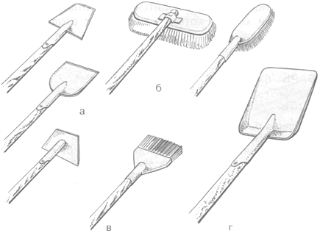

Ручной инвентарь для уборки свинарника и ухода за свиньями: а — скребки; б — щетки для мытья свиней; в — щетка для мытья инвентаря; г — совковая лопата

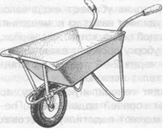

Ручная тележка

- Какие правила безопасной работы надо соблюдать при уходе за свиньями?

**Правила безопасной работы при уходе за свиньями**

1. Выбирать инвентарь только тот, который понадобится для данной работы.

2. Переносить инвентарь к месту работы рабочей частью вниз. При работе с инвентарем соблюдать осторожность, чтобы никого не задеть.

3. Приступать к работе по уборке станков только тогда, когда там нет животных.

4. Для того чтобы избежать возникновения драк между животными, не выпускать в проход свинарника одновременно свиней из нескольких станков.

5. Не дразнить животных, не входить в станок во время кормления.

**VI. Заключительная часть.**

- В чем заключается уход за кожей животных?

- Какие правила безопасной работы при уходе за свиньями надо помнить?

**VI. Итог.**

- Что является главным в уходе за свиньями?

**Тема: Практическая работа. Уборка свинарника.**

**Цели:**

1. Научить детей правильно и последовательно убирать свинарник.

2. Формирование умений самостоятельно убирать свинарник

3. Воспитание трудолюбия.

**I. Орг. момент**

**II. Подготовительная часть.**

- Где содержатся свиньи?(на свиноферме)

- В чем заключается уход за животными?

- Какие правила безопасной работы при уходе за свиньями надо помнить?

**III . Сообщение темы:**

На занятии будем учиться убирать свинарник.

**IV Основная часть.**

- Для того, чтобы правильно убрать свинарник составим план работы.

**План работы по у**борки свинарника.

1. Надеть спецодежду. Подготовить необходимый ручной инвентарь для уборки помещения свинарника.

2. Выпустить свиней из станка на выгульную площадку.

3. Очистить станок от навоза совковой лопатой или совком на длинной ручке, сложить навоз в ведро, а затем — в тачку.

4. Вычистить кормовое отделение мотыжкой или скребком. Работать аккуратно, чтобы не загрязнять подстилку в логове.

5. Очистить кормушку от остатков корма чистым скребком или совком. При необходимости аккуратно вымыть кормушку, стараясь не разливать воду.

6. Разложить опилки равномерным слоем на пол кормового отделения станка.

7. При замене подстилки в логове вынести загрязненную солому из станка навозными вилами, подмести логово метлой или веником, разложить чистую солому.

8. Вымыть руки с мылом, налить в кормушку чистой воды.

9.Завести свиней в станок. Убрать все станки.

10. Вывезти навоз из помещения свинарника и сложить его в компостную кучу.

11. Очистить сточные канавки скребком, проследить, чтобы вся жижа прошла через решетку трапа.

12. Подмести проход в свинарнике метлой.

13. Вычистить и вымыть рабочий инвентарь, положить его на место. Вычистить спецодежду, вымыть сапоги, убрать в отведенное место. Тщательно вымыть руки теплой водой с мылом, вытереть сухим полотенцем.

**V. Практическая работа.**

Дети работают по плану.

Индивидуальная работа: Степанов С. – назначить ответственным по приемке вымытого инвентаря.

**VI. Заключительная часть.**

-Назовите последовательность уборки свинарника.

**V. Итог.**

-Почему свинарник необходимо содержать в чистоте?

Похвалить особенно трудолюбивых детей.

**Тема: Овцы. Овцеводство.**

Цели:

1. Расширить знания детей о овцеводстве

2. Коррекция представлений об овце и овцеводстве на основе рассказа

3. Воспитание трудолюбия

**I. Орг. момент**

**II. Подготовительная часть.**

- Посмотрите на картинки и скажите, к какому направлению животноводства они относятся? (овца, корова, свинья)

На доске схема:

**Животноводство**

Скотоводство Овцеводство Свиноводство

III . Сообщение темы:

На занятии будем говорить о разведении овец, т.е о овцеводстве

**IV Основная часть**.

- Подумайте и скажите, для чего разводят люди овец?

Овцы дают человеку много различной ценной продукции. Овец разводят для получения шерсти, овчин, мяса, молока, жира. Из шерсти овец вырабатывают шерстяные ткани, трикотаж, сукно, одеяла, ковры, валяные изделия. Овчины (шкуры, снятые с нестриженых овец) идут на изготовление шуб, шапок, меховых воротников. Овечье мясо, которое называется бараниной, — вкусное и питательное, из овечьего молока готовят масло и сыры, жир используют в пищу и для технических целей.

Овец разводят почти везде. Эти домашние животные выносливы и неприхотливы, быстро и хорошо приспосабливаются к различным условиям жизни. Живут в горах и степях, в средней полосе, в северных и южных районах нашей страны. Они не требовательны к кормам, могут пастись даже на бедных пастбищах с грубой растительностью.

Овцы относятся к жвачным животным. Во время кормления эти животные проглатывают пищу, через некоторое время отрыгивают её обратно в рот, тщательно пережёвывают и снова заглатывают. Пережёвывание отрыгнутой пищи называют жвачкой.

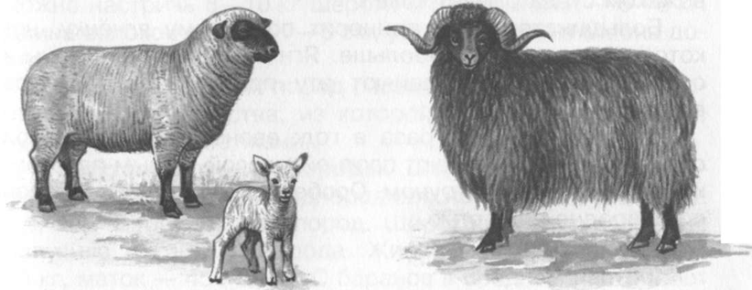

Овца с ягненком. Баран

Овца имеет удлинённое, правильной формы туловище, небольшую голову, высокие крепкие ноги с раздвоенными копытами (рисунок). У баранов (самцов) на голове длинные изогнутые рога, (самки, матки) безрогие или с маленькими рожками. Безрогую овцу называют комолой. Нижняя часть морды животного заострена, губы тонкие, подвижные. Хвост у большинства пород длинный, у некоторых короткий, породы овец, у которых в хвосте накапливается много жира. А у курдючных овец жировые отложения в виде раздвоенных подушек (курдюков) образуются у основания хвоста и вокруг него.

- Чем покрыто тело овцы?

Всё тело овцы покрыто шерстью различной окраски: белой, чёрной, рыжей, серой. Шерсть, которая состоит из одинаковых по длине и толщине шерстинок (волокон), называется однородной. Неоднородная шерсть состоит из нескольких видов шерстинок. Например, у одних пород длинные шерстинки тонкие, а короткие толстые, других пород наоборот.

Овцы очень выносливы. Они могут совершать переходы на большие расстояния, поедать грубые низкорослые пастбищные растения, обходиться некоторое время без воды.

Овцы стадные животные. Они робки, осторожны, пугливы, послушно следуют за своим вожаком. Возглавляет стадо обычно баран.

Большинство овец приносит по одному ягнёнку, некоторые по два-три и больше. Ягнята очень привязаны к маткам и сохраняют эту привязанность долгое время.

Стригут овец два раза в год: весной и осенью. При стрижке шерсть снимают плотной массой, целым пластом, который называется руном. Особенно плотное руно у овец с однородной шерстью.

**VI. Заключительная часть.**

-Чем овца отличается от барана?

Какая бывает шерсть у овец7

1. **Итог.**

- Расскажите о внешнем виде овец

**Тема: Содержание овец. Уход за овцами в зимнее время.**

**Цели:**

1. Расширить знания детей о содержании овец и уходе за ними в зимнее время

2. Коррекция мышления на основе установления логических связей

3. Воспитание познавательной мотивации.

**I. Орг. момент**

**II. Подготовительная часть.**

- Скажите, где содержат коров и телят? (на ферме)

-А где содержат свиней) (на свиноферме)

**III . Сообщение темы:**

**-** Вспомните и скажите, где содержится скот в зимнее время**? (на ферме)**

**-**Что называют фермой?

**-** Как назвать место, где содержатся овцы? **(овчарня)**

Наиболее распространено стойлово-пастбищное содержание животных. При таком содержании в стойловый период овцы весь день находятся на огороженном выгульном дворе на соломенной подстилке. Для животных очень важно проводить много времени на открытом воздухе. От этого улучшается качество пуха и шерсти. При сильном морозе, снегопаде и на ночь животные заходят в утеплённое помещение. Стойловый период начинается с ноября и длится обычно 6—7 месяцев. С мая по ноябрь, в пастбищный период, овец пасут на пастбищах.

Помещения для овец (овчарни) просты по устройству. Их строят из различных материалов. Главное, чтобы они были сухими, чистыми, светлыми, с доступом свежего воздуха. Температура в помещении зимой не должна быть ниже 6—8 °С. Крышу делают утеплённую, сверху её покрывают шифером. Стены строят из кирпича, дерева и других материалов. Чтобы лучше сохранялось тепло, стены снаружи обивают толем или рубероидом или с обеих сторон обмазывают глиняным раствором. На солнечной стене помещения на высоте не ниже 1 м 50 см от пола делают окна.

Полы в овчарне делают глинобитные, дощатые или из бетона, последние обязательно с небольшим уклоном и канавками для стока навозной жижи. На пол кладут подстилку из соломы. Дверь подгоняют плотно, чтобы в зимнее время на ночь её закрывать. Для дополнительного утепления перед дверью устраивают тамбур.

Возле утеплённого помещения для овец делают открытый огороженный выгульный двор — баз.

Рядом с основным помещением овчарни устраивают тёплое подсобное помещение, в котором содержат в холодное время ягнят, подготавливают корма даче, хранят ручной инвентарь. Здесь же должны вешалка для специальной одежды, столы и стулья учащихся, приспособление для мытья рук.

Кормушки для овец размещают во дворе. Если стадо состоит из одних овец, то кормушки в виде ясель для сена размещают обычно вдоль стен забора (рисунок).

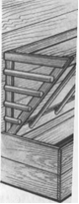 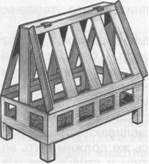

Кормушки для овец

Если овец, кроме сена, кормят свёклой, тыквой, зерновыми отходами и другими кормами, то используют комбинированные кормушки, пригодные для скармливания всех этих кормов. Дно таких кормушек должно быть сплошным, чтобы сквозь щели не просыпался зерновой корм (рисунок). В этом случае кормушки размещают посередине двора, чтобы животные могли подходить к корму со всех сторон. Длина кормушек должна соответствовать числу животных. Например, для кормления одной взрослой овцы необходима кормушка длиной не менее 35 см.

В кормушке должен постоянно находиться брикет, со-стоящий из поваренной соли, мела и других веществ. Овцы по желанию могут свободно его лизать.

Поилки делают в виде деревянного или металлического корыта. В зимнее время животных поят из вёдер, невыпитую воду выливают за пределами баз.

- Как вы думаете, в чем заключается уход за овцами?

Помещение для овец необходимо содержать в чистоте. Подстилка всегда должна оставаться сухой, поэтому её еженедельно подновляют. Свежая подстилка предохраняет шерсть животных от загрязнения. Кроме того, материал подстилки впитывает мочу животных и в овчарне бывает сухо и тепло.

Выгульный двор зимой нужно очищать от снега, каждый день чистить кормушки, а также по мере необходимости раскладывать соломенную подстилку.

Полную очистку овчарни и выгульного двора производят летом, когда животные выпускаются на пастбище. В течение всей зимы соломенная подстилка и овечий навоз сильно утрамбовываются и к концу зимы представляют собой плотный слой толщиной 20—30 см. Для удаления такого плотного слоя навоза его рассекают на пласты размером 30x 20 см.

Для очистки выгульного двора от снега используют деревянную лопату или метлу (рисунок). Остатки грубых кормов (сена и соломы) со двора убирают деревянными граблями. Кормушки со сплошным дном чистят веником и скребком или совком.

Для очистки овчарни и выгульного двора от навоза после зимы используют специальный инструмент — рубак. Рубак похож на топор с очень большим и широким лезвием. Им разрубают плотный слой навоза на пласты, которые выносят из овчарни на носилках или вывозят на тележке

- Какие правила безопасной работы надо помнить при уходе за овцами?

Правила безопасной работы при уходе за овцами

1. Перед началом работы надеть спецодежду.

2. Приступать к работе по уборке помещения овчарни и выгульной площадки только тогда, когда там нет животных.

3. Обращаться с животными спокойно и уверенно. Не брать животных за рога без необходимости.

4. Во время работы вилами соблюдать осторожность, чтобы никого не задеть зубьями вил.

5. По окончании работы вычистить, вымыть и положить на место инвентарь. Вычистить спецодежду, тщательно вымыть руки тёплой водой с мылом.

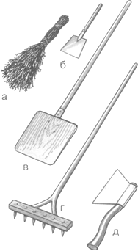

Ручной инвентарь для уборки помещения овчарни и выгульного двора: а — веник; б — скребок; в — деревянная лопата; г — деревянные грабли;

д - рубак

**VI. Заключительная часть.**

- В какое время чистят помещение овчарни и выгульный двор от навоза?

- Какой ручной инвентарь применяется при уборке овчарни и выгульного двора в зимнее время?

- Какие правила безопасной работы при уходе за овцами надо помнить?

**IV. Итог.**

-В чем заключается уход за овцами?

**Тема: Практическая работа. Уборка выгульного двора овчарни в зимнее время.**

**Цели:**

1. Научить детей правильно и последовательно убирать выгульного двора овчарни в зимнее время.

2. Формирование умений самостоятельно убирать выгульный двор овчарни в зимнее время.

3. Воспитание трудолюбия.

**I. Орг. момент**

**II. Подготовительная часть.**

- Где содержатся овцы? (на овчарне)

- В чем заключается уход за животными?

- Какие правила безопасной работы при уходе за овцами надо помнить?

III . Сообщение темы:

На занятии будем учиться убирать выгульный двор овчарни

**Практическая работа**

**IV. Основная часть.**

- Для того, чтобы правильно убрать овчарню составим план работы.

План работы по уборки овчарни.

1. Надеть спецодежду. Подготовить необходимый ручной инвентарь для уборки помещения овчарни и выгульного двора

2. Очистить выгульный двор от снега деревянной лопатой или метлой. При необходимости разложить соломенную подстилку

3. Убрать снег из кормушек с помощью веника и совка. Тщательно очистить скребком кормушки от остатков корма

4. Выпустить животных из овчарни на выгульный двор

5. Разложить свежую соломенную подстилку равномерным слоем на пол овчарни, примять её ногами

6. Вычистить и вымыть рабочий инвентарь, положить его на место. Снять и вычистить спецодежду. Тщательно вымыть руки с мылом

- Назовите правила безопасной работы при уходе за овцами.

**V. Практическая работа.**

Дети работают по плану.

Индивидуальная работа: Лузгин К. – назначить ответственным по приемке вымытого инвентаря.

**VI. Заключительная часть**.

-Назовите последовательность уборки овчарни.

**V. Итог.**

-Почему овчарню необходимо содержать в чистоте?

Похвалить особенно трудолюбивых детей.